Učební obor (řemeslo): Cukrář

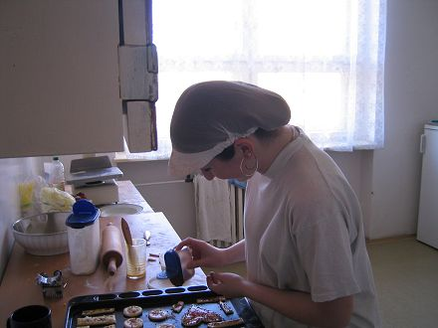

Charakteristika oboru

Zpracování základních surovin a přísad na cukrářská těsta, hmoty, náplně, krémy, pasty a polevy mělněním, mixováním, třením, vařením a šleháním. Zhotovování cukrářských polotovarů, korpusů, hotových výrobků, moučníků a zmrzlin tvarováním, pečením, smažením, vařením, plněním, poléváním, krájením a zdobením včetně jejich umělecky výtvarného zpracování. Obsluha a seřizování strojních mechanizačních a technologických zařízení. Kontrola a vyhodnocování technologického procesu s cílem zabezpečení optimální kvality výrobku.Dále je absolvent schopen samostatně navrhovat netradiční druhy výrobků včetně výrobní dokumentace. Umí připravovat všechny druhy zmrzlin a restauračních moučníků. Je schopen operativně řídit celý technologický proces, určovat správnou konzistenci těst, vyzrálost hmot, hodnotit a odstraňovat chyby. Rámcově je seznámen s technikou prodeje a technikou administrativy. V každodenní činnosti dodržuje pravidla bezpečnosti a ochrany zdraví při práci a hygieny práce.

Předpoklady pro úspěšné zvládnutí oboru

Určitě musí mít žák zájem o zvolený obor, bezproblémové chování
Žák umí hodnotit jakostní znaky polotovarů a hotových jídel, vést technologické záznamy, expediční práce, zná jednotlivé druhy restauračních moučníků a umí je sám připravit, stejné také se zmrzlinou.

Požadavky k přijímacímu řízení:
- úspěšně absolvovaná 9. třída ZŠ
- doporučení lékaře ke studiu zvoleného oboru
Přijímací zkoušky se nekonají!
Přihlášky ke studiu se pro 1. kolo přijímacího řízení odevzdávají buď na základní škole nejpozději do konce února, nebo přímo na požadované střední škole do 15.3.2008

Způsob ukončení studia:

Střední odborné. Způsob ukončení a certifikace: závěrečná zkouška – výuční list

Možnosti dalšího vzdělávání:

Absolvent může dále pokračovat v nástavbovém studiu oboru Potravinářská technologie – výroba cukru a cukrovinek a získat tak úplné střední odborné vzdělání s maturitou. Škola i toto nástavbové studium nabízí.

Perspektivy uplatnění v praxi:

Absolvent získá po úspěšném ukončení studia znalosti a schopnosti potřebné k vykonávání středně složité a středně náročné práce v potravinářství, především při výrobě cukrářských, případně cukrovinkářských výrobků. Uplatní se v menších a středně velkých cukrárnách i hotelech a v obchodních zařízeních zabývajících se prodejem cukrářských a cukrovinkářských výrobků.

Možnost studia:

STŘEDNÍ ŠKOLA POTRAVINÁŘSKÁ A SLUŽEB, BRNO,
CHARBULOVA 106, Charbulova 106, 618 00 Brno
telefon 548 424 111, fax 548 216 331, e-mail soups@soups.cz

Adresa: | Dvořákova 19
 | 669 67 Znojmo
Okres: | Znojmo
Typ školy: | střední škola, Veřejná
www: | www.szes-dvorakova.cz
E-mail: | sekretariat@sos-znojmo.cz
Telefon: | 515 225 280, 515 248 538
Fax: | 515 248 537
Adresa: | Purkyňova 6
 | 692 01 Mikulov
Okres: | Břeclav
Typ školy: | střední škola, Veřejná
www: | www.sou-mik.cz
E-mail: | sou.mikulov@bv.orgman.cz
Telefon: | 519 510 680,
Fax: | 519 510 38

